Innehåll

Inledning 3

Målsättning 4

Färgpalett 5

Logotyp 6

Typsnitt/typografi 7

Regler för webbsidan 8

## Inledning

**Grundkonceptet kring profilen**

**Min hockey manager spelhemsida är en online-plattform för fans av hockey att simulera och spela som en tränare eller manager för deras eget hockeylag. Jag vill skapa en realistisk och autentisk upplevelse för mina användare genom att tillhandahålla en mängd olika funktioner, inklusive spelarrekrytering, laguppställningsplanering, matchsimuleringar, ekonomisk planering och mer.**

**Det är viktigt för mig att göra min hemsida tillgänglig för alla, inklusive blinda användare. Därför har jag lagt till alternativ för skärmläsare, hög kontrast och förstoring av text och grafik. Jag har också använt en minimalistisk, modern och ren stil för att göra min spelupplevelse lättillgänglig för alla.**

**Förväntningar och krav vid appliceringen**

**För att säkerställa en enhetlig och professionell användarupplevelse för både seende och blinda användare, ber jag mina användare att följa dessa riktlinjer när de applicerar den grafiska manualen:**

* **Använd mina officiella färger, som är blått (#0072C6) och vitt (#FFFFFF), i alla designelement på din hemsida.**
* **Använd min officiella typsnittsanslutning, som är Arial eller Helvetica, för all text på din hemsida. Använd storlek 14 eller högre för huvudtexten.**
* **Använd mina officiella logotyper och grafiska element för att tydligt identifiera din hemsida som en del av min hockey manager spelhemsida.**
* **Använd en minimalistisk och modern stil i din design, och undvik att överbelasta din hemsida med för många element eller färger som inte är en del av min officiella profil.**
* **Se till att all information på din hemsida är lättillgänglig och lättförståelig för både seende och blinda användare. Använd alternativ för skärmläsare, alternativ för hög kontrast och alternativ för förstoring av text och grafik för att göra din hemsida tillgänglig för alla.**

**Genom att följa dessa riktlinjer kan jag skapa en konsekvent och professionell spelupplevelse för alla mina användare, oavsett om de är seende eller blinda.**

## Målsättning

## Passion för hockey: Hemsidan bör utstråla en passion för hockey genom en design som speglar sportens dynamik och intensitet. Färgschemat kan använda sig av hockeyns traditionella färger, som blått och rött, och grafiken kan innehålla element som isrinkar, hockeyklubbor och puckar.

## Tillförlitlighet: Hemsidan bör kommunicera en känsla av tillförlitlighet genom en design som är enkel, tydlig och användarvänlig. Det är viktigt att spelarna enkelt kan hitta information om spelregler och poängsystem, samt att det finns tydliga instruktioner om hur man registrerar sig och spelar.

## Gemenskap: Hemsidan bör utstråla en känsla av gemenskap genom en design som uppmuntrar interaktion och samarbete mellan spelarna. Det kan inkludera funktioner som chattrum, forum eller möjligheter att dela spelresultat på sociala medier. Det är också viktigt att skapa en känsla av rättvisa och inkludering genom att tydligt kommunicera reglerna och behandla alla spelare på samma sätt.

## Färgpalett

*[En uppsättning färger som ska användas i kommunikationssammanhang ska helst presenteras både som enskilda färgrutor och med exempel på tillämpningar. Det kan även vara bra att visa vilka olika färgkombinationer som är att föredra]*

Color palate: <https://coolors.co/ffffff-2e75b6-022b3a-404040-000000>

Jag har valt dessa färger för att de ger en professionell och snygg känsla samtidigt som det blir lätt att urskilja olika element på hemsidan. Det vita fungerar utmärkt på de mörka bakgrunderna och svart passar bra på de ljusa bakgrunderna. Det blåa, som är en accentfärg, ger hemsidan lite extra liv och hjälper till att undvika att den blir tråkig.

När man arbetar med en färgpalett är det också viktigt att tänka på olika färgkombinationer. En bra kombination med dessa färger är vit som bas, med svart och blå som accentfärger. En annan kombination är blå som bas, med vitt och svart som accentfärger. Det är dock alltid viktigt att se till att färgkombinationerna fungerar på olika enheter och skärmar för att säkerställa en enhetlig design över hela hemsidan.



 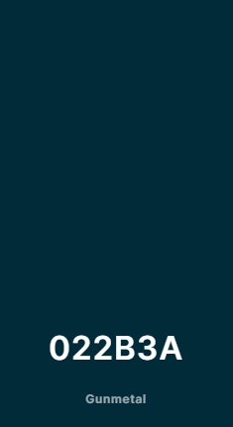 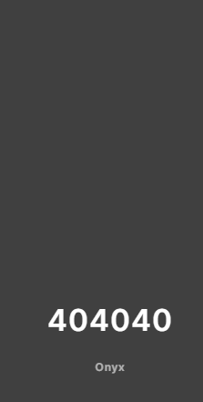  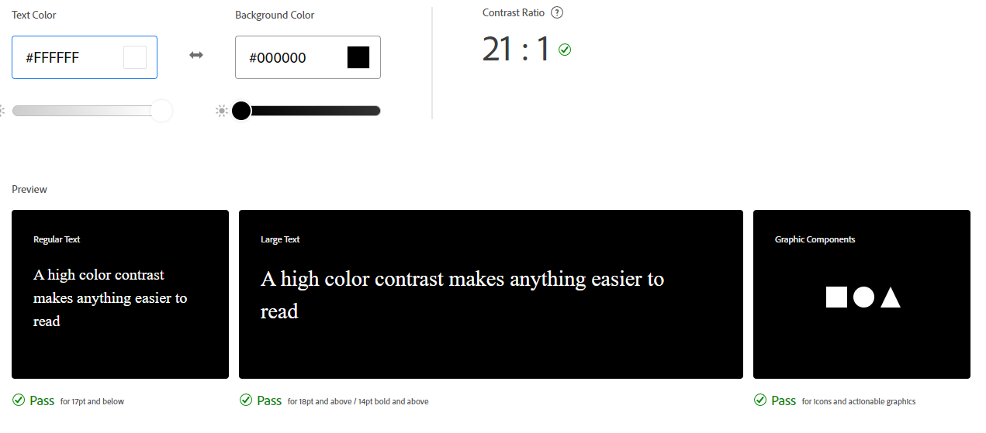

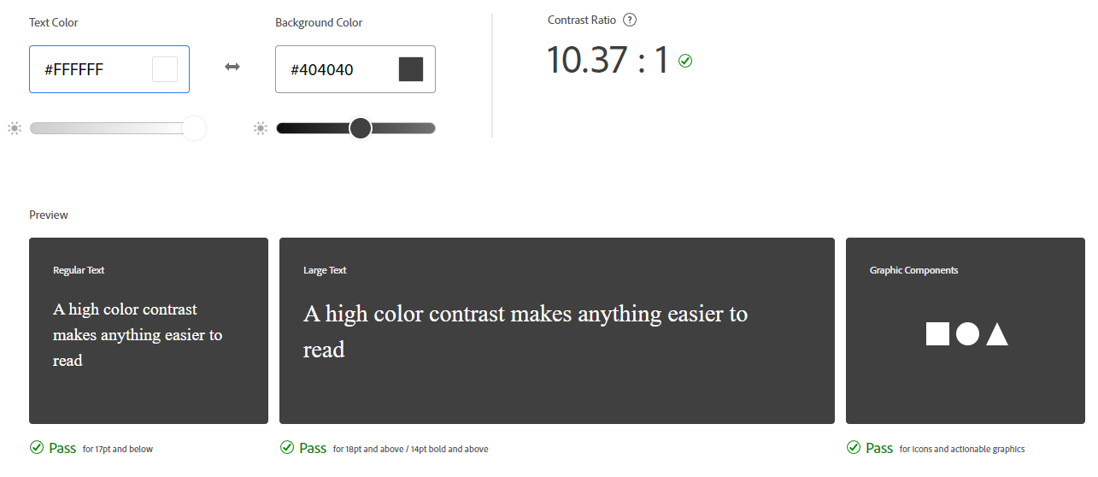

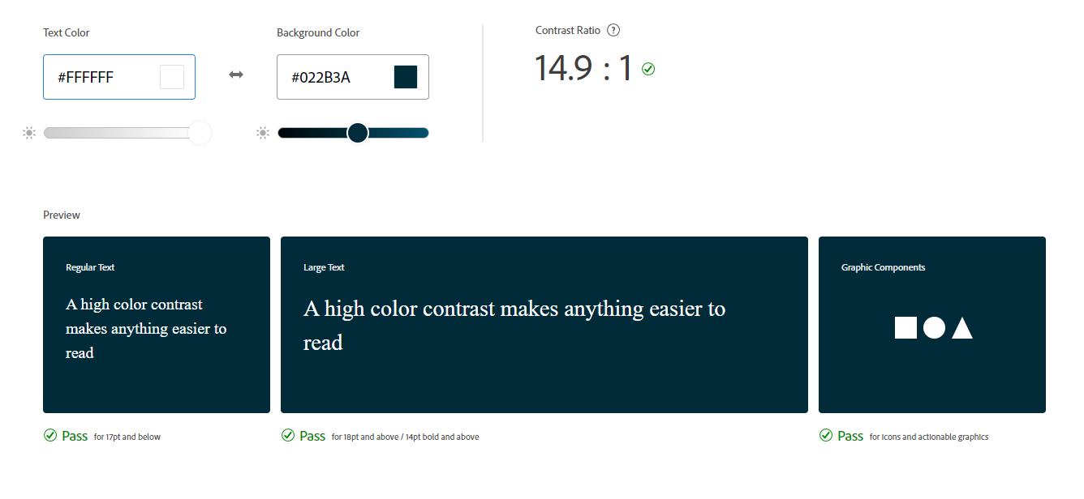

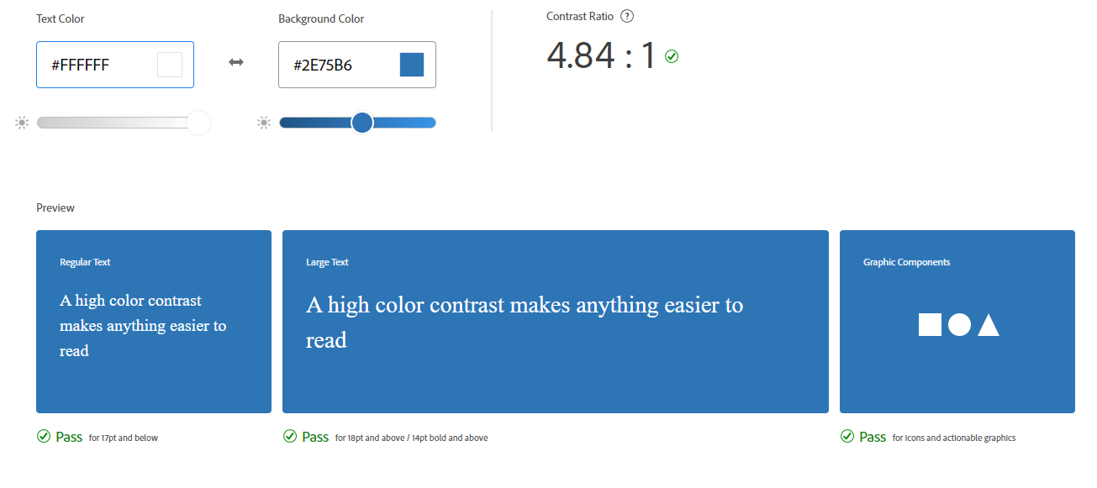

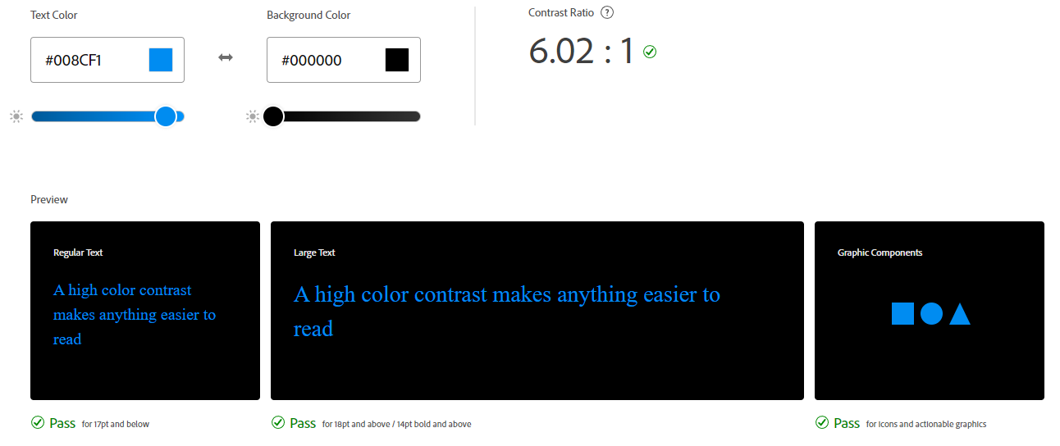 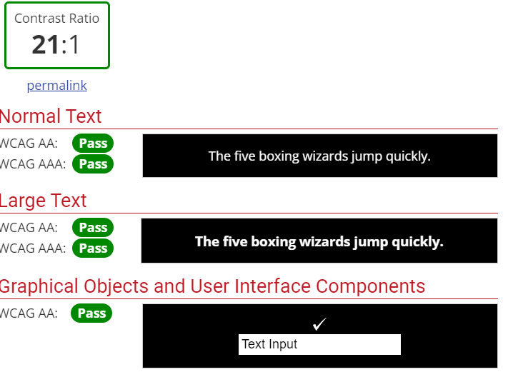 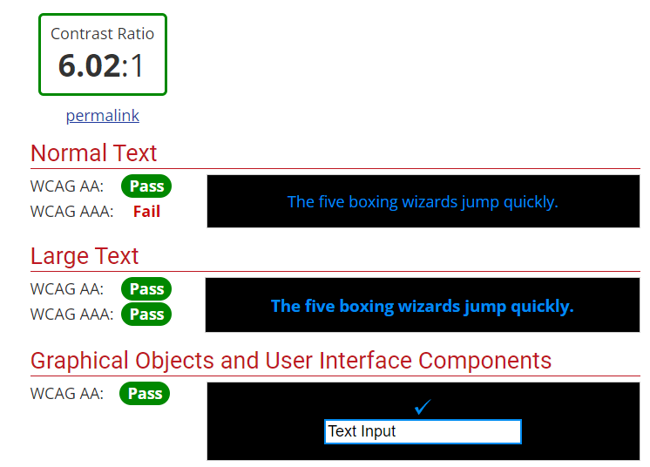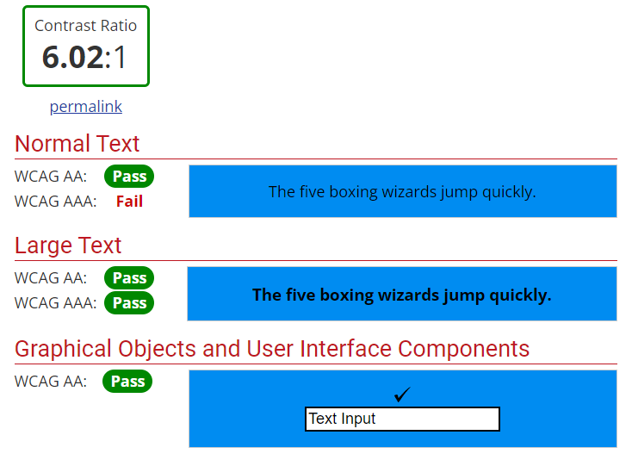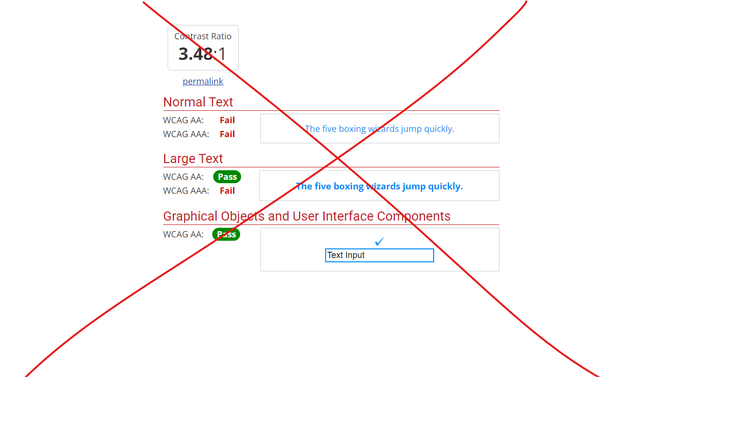 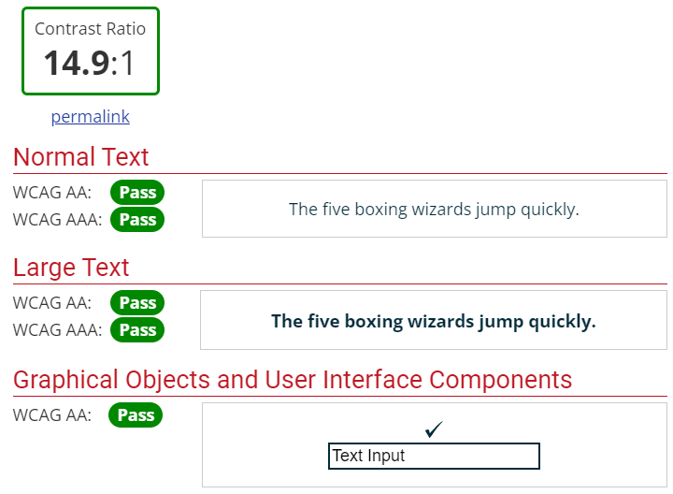 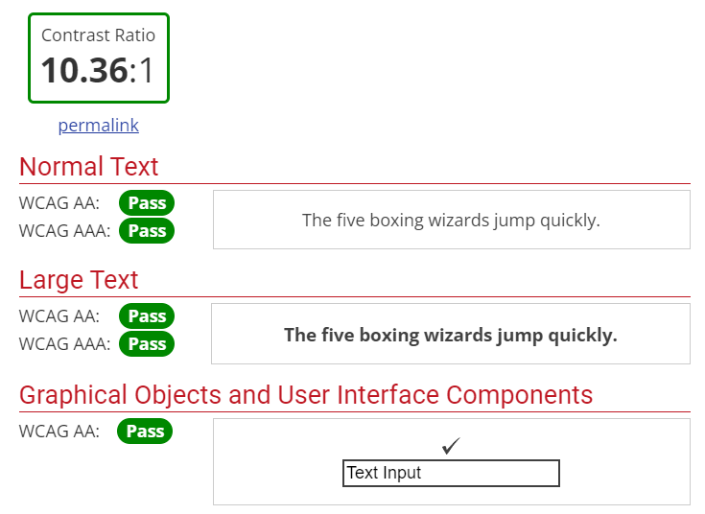 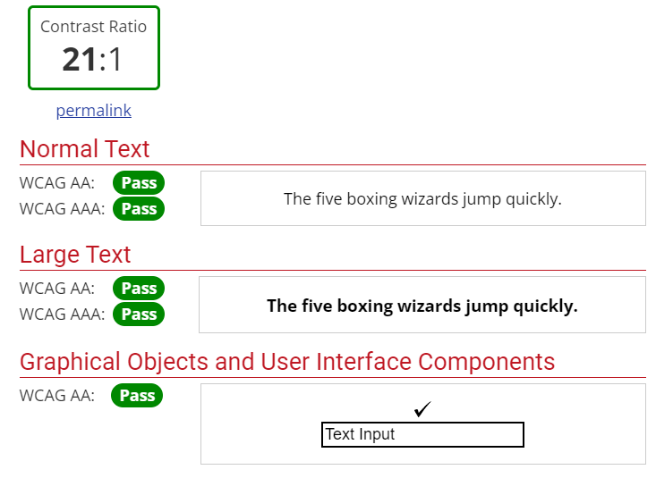      

## Logotyp

*Presentation av logotypen i alla varianter (färg, svart-vit med text och utan text, samt regler för applicering och placering*

*Vi har 3 olika logor:*

* *Primär logotyp: En puckformad logotyp med bokstäverna "HM 23" där "M" har en hockeyklubba som sticker ut och en puck som skjuts iväg. Denna logotyp ska användas som primär logotyp för hemsidan och ska företrädesvis användas på en vit bakgrund.*
* *Alternativ logotyp: En logotyp som bara består av bokstäverna "HM 23" där "M" har en hockeyklubba som sticker ut. Denna logotyp ska användas på svarta bakgrunder där den primära logotypen inte syns tydligt.*
* *Textbaserad logotyp: En logotyp med texten "Hockey Manager 2023" som ska användas för att tydliggöra vad hemsidan heter eller om någon av de andra logotyperna inte passar. Denna logotyp kommer också att användas som fotnot och på annonser.*

*För att säkerställa en enhetlig design över hela hemsidan är det viktigt att logotyperna används korrekt. Primär logotypen ska vara den första och främsta logotypen som används på hemsidan, medan den alternativa logotypen används på svarta bakgrunder där primärlogotypen inte syns tydligt. Textbaserad logotyp används i fall där de andra logotyperna inte passar. När du placerar logotypen på hemsidan, se till att den placeras i lämplig storlek och i rätt avstånd från andra element.*

* 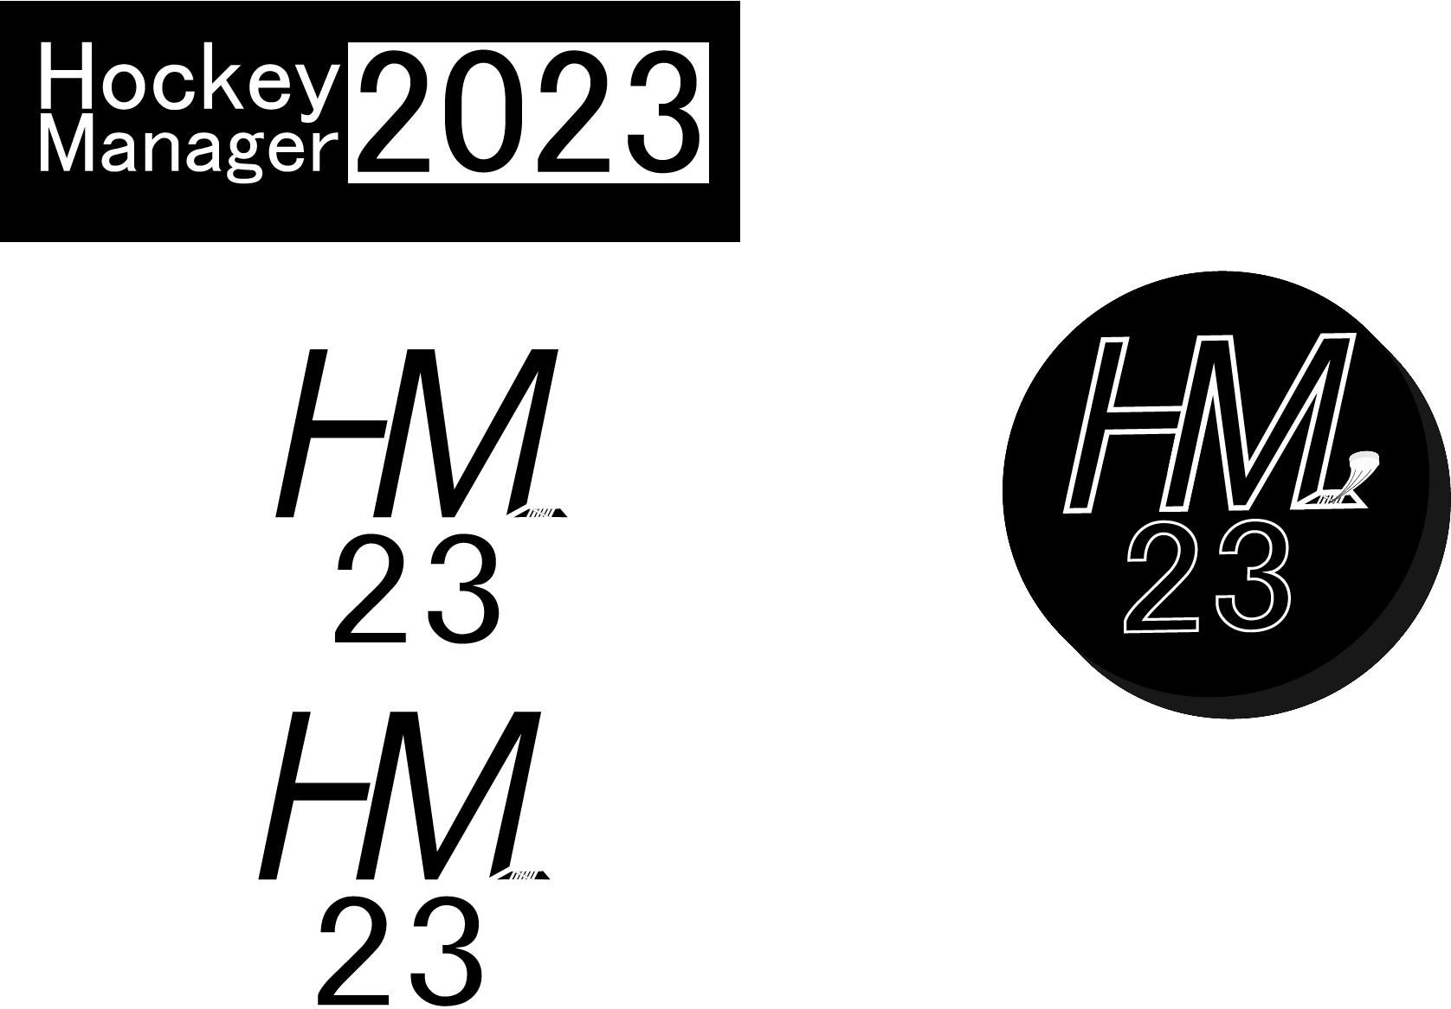

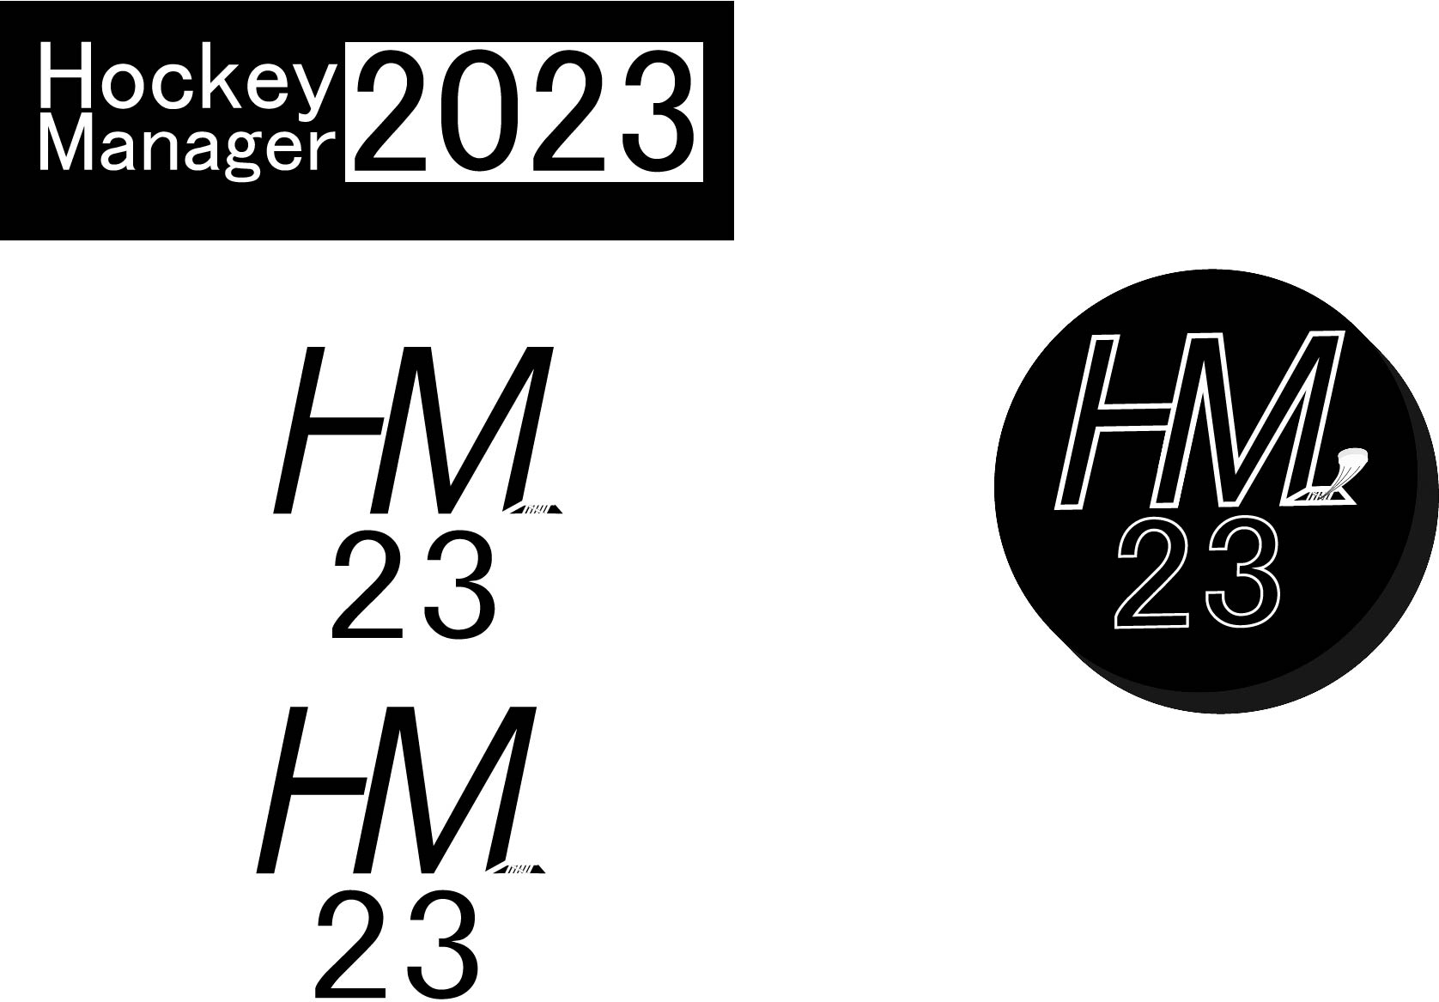

**

## 

## Typsnitt/typografi

1. Rubriksättning: Archivo Black är ett kraftfullt och karaktäristiskt typsnitt som passar bra för rubriker och större texter på din hemsida. Använd det för att göra din rubrik framträdande och att dra uppmärksamhet till innehållet. Exempel på rubriksättning kan vara "Hockey Manager 2023" eller "Laget i veckan".
2. Brödtext: Roboto är ett mer neutralt och lättläst typsnitt som passar bra för brödtext och mindre texter. Använd det för att göra texten enklare att läsa och för att ge en enhetlig stil på hela hemsidan. Exempel på brödtext kan vara beskrivningar av funktioner eller regler.
3. Övriga textelement: För andra textelement som underrubriker, citat och annat kan du använda både Archivo Black och Roboto för att skapa variation och intresse. Var dock noga med att hålla dig till ett enhetligt utseende och undvik att använda för många olika typsnitt på samma sida.

När jag arbetar med det skrivna materialet är det viktigt att hålla sig till de typsnitt och textsättningar som ingår i din grafiska manual. Detta kommer att ge en professionell och enhetlig design på hela hemsidan.

## Regler för webbsidan

*[Klistra här in en skärmdump för hur webbsidan ska se ut och förklara dess design. Tanken är att hjälpa webbredaktörer med tydliga anvisningar om hur de ska göra för att ”handla rätt”. Till exempel: Rubriksättning (versaler/gemener, feta/regular), regler för bildplaceringar, färger och menyposter]*

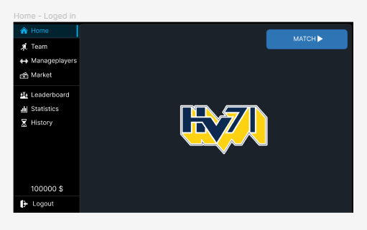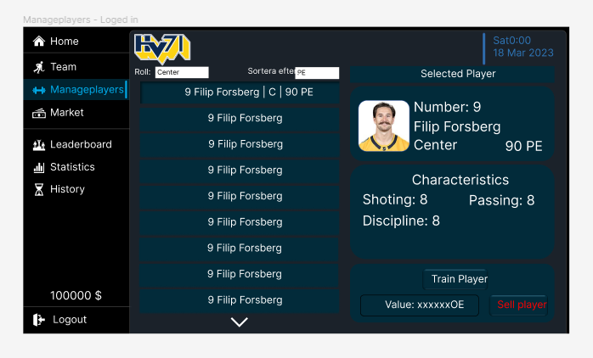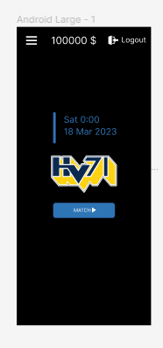

Hemsidan har en användarvänlig design som innehåller länkar på sidan för att underlätta läsbarhet och navigering. Länkarna är tydligt markerade med ikoner för att öka läsbarheten och kan enkelt justeras i antal utan att påverka webbplatsens funktionalitet. Genom att markera den aktuella sidan med en blå färg på navigeringsknappen kan användarna enkelt se vilken sida de befinner sig på.

Informationen om spelarens pengar är placerad på ett överskådligt sätt i det vänstra hörnet av webbsidan. Den grå rutan på webbsidan rymmer allt innehåll på ett organiserat sätt. Vid skrollning stannar navigeringsmenyn på sin plats medan innehållet i den gråa rutan flyter på ett naturligt sätt.

* Rubrikerna ska använda Archivo Black i versaler och vara fetstil för att ge en stark och tydlig hierarki.
* Brödtexten ska använda Roboto i regular-stil för att vara lättläst och ha god kontrast mot bakgrunden.
* Bildplacering ska följa en 16:9-aspektförhållande för att passa in i designen. Bilder med högre höjd än bredd kan placeras bredvid text i en spaltlayout. Bilderna ska inte ta upp mer än 50% av den tillgängliga bredden på sidan.
* Färger ska användas på ett genomtänkt sätt och följa färgpaletten som presenterades i den grafiska manualen. Det blåa nav-knappen ska endast användas för att indikera vilken sida besökaren är på, medan andra knappar ska använda andra färger i paletten för att skilja sig från nav-knappen.
* Menyposterna ska följa samma typografi som rubrikerna och använda ikoner för att förstärka läsbarheten.